Avaliação de catalisadores de Co₃O₄ suportados em SiO₂ e ZSM-5 na desidrogenação de etano assistida por CO₂
Heloisa Ruschel Bortolini¹*, Rita Maria de Brito Alves¹, Martin Schmal¹, Elisabete Moreira Assaf²
¹Laboratório de Pesquisa e Inovação em Processos Catalíticos (LaPCat), Departamento de Engenharia Química, Escola Politécnica, Universidade de São Paulo, Rua do Lago, 250 – Prédio Semi Industrial, Bloco B, Térreo, CEP 05508-800, São Paulo – SP – Brasil
² Instituto de Química de São Carlos, Universidade de São Paulo, Av. Trabalhador São Carlense, 400, Centro, CEP 13566-590, São Carlos – SP – Brasil
*heloisarb@usp.br
Resumo/Abstract

RESUMO – Catalisadores de Co suportados em SiO₂ e ZSM-5 foram preparados pelo método de impregnação úmida e caracterizados por DRX, TGA, TPR-H₂ e espectroscopia Raman. Os catalisadores foram testados na reação de desidrogenação de etano assistido por CO₂. O catalisador Co/ZSM-5 apresentou melhor conversão de etano e seletividade a etileno, enquanto o Co/SiO₂ mostrou-se mais ativo para a conversão de CO₂ e produção de CO.
Palavras-chave: etano, desidrogenação, dióxido de carbono, cobalto.

ABSTRACT - Co catalysts were supported on SiO₂ and ZSM-5 by wet impregnation method and characterized by XRD, TGA, H₂-TPR and Raman spectroscopy. The catalysts were tested in the CO₂-assisted ethane dehydrogenation reaction. Co/ZSM-5 catalyst showed better ethane conversion and selectivity to ethylene, while Co/SiO₂ presented high CO₂ conversion and CO production.
Keywords: ethane, dehydrogenation, carbon dioxide, cobalt.

Introdução
O etano é um dos principais componentes do gás natural e, com a crescente exploração do gás de xisto na América do Norte, representa uma fonte de matéria-prima abundante e de baixo custo [1]. Simultaneamente, o crescimento das emissões de CO₂, cujo acúmulo na atmosfera potencializa o efeito estufa, instiga o desenvolvimento de tecnologias de captura e consumo de CO₂. Sabe-se que a adição de CO₂ na reação de desidrogenação de etano (EDH) aumenta a conversão do mesmo por reduzir a deposição de carbono sobre o catalisador através da reação reversa de Boudouard [2]. Além disso, na reação de desidrogenação de etano assistida por CO₂ (CO₂-EDH) o CO₂ atua como um oxidante moderado que evita a superoxidação e não forma uma mistura reativa explosiva, o que ocorre quando ao utilizar O₂ como agente oxidante.
Os catalisadores empregados na EDH caracterizam-se por uma fase metálica ativa suportada em óxidos metálicos simples ou mistos. Estima-se que a reação de EDH ocorra em sítios metálicos dos catalisadores e, dentre os metais estudados, o cobalto tem se mostrado ativo e seletivo para a reação [3]. Dentre os suportes, a sílica se destaca frente a outros óxidos simples e mistos na reação de CO₂-EDH [4]; por outro lado, o emprego de zeólitas apresenta bons resultados por favorecer a dispersão da fase metálica.
Dessa forma, o presente trabalho tem como objetivo comparar o desempenho de catalisadores de cobalto suportados em SiO₂ e ZSM-5 na reação de CO₂-EDH.

Experimental
Preparo dos catalisadores
Os catalisadores foram preparados pelo método de impregnação úmida com 5% de metal em massa. Foram preparadas soluções com sal de Co(NO₃)₂∙6H₂0 em água deionizada seguido pela adição do suporte: SiO₂ ou ZSM-5 (Alfa Aesar, SiO₂/Al₂O₃ = 60). A mistura foi mantida sob agitação à temperatura ambiente por 4 h e levada à estufa durante a noite à 80°C para remoção do solvente. Depois de secas, as amostras foram calinadas para obtenção da forma óxida do metal a 600°C (taxa de aquecimento de 10°C/min) por 4 h sob fluxo de ar sintético de 50 mL/min.
Caracterização
Os catalisadores foram caracterizados por difração de raios X (DRX), análise termogravimétrica (TGA), redução à temperatura programada de H₂ (TPR-H₂) e espectroscopia Raman, pré e pós reação.
Testes catalíticos
Os testes catalíticos foram realizados em sistema automatizado PID Eng&Tech em reator tubular de leito fixo com análise online em cromatógrafo GC-2010 Plus (Shimadzu) utilizando detector de condutividade térmica (TCD) e detector de ionização de chama (FID). Os testes foram realizados com 300 mg de catalisador, vazão total de 60 mL/min com razão molar C₂H₆:CO₂:N₂ = 1:1:4.

Resultados e Discussão
Caracterização
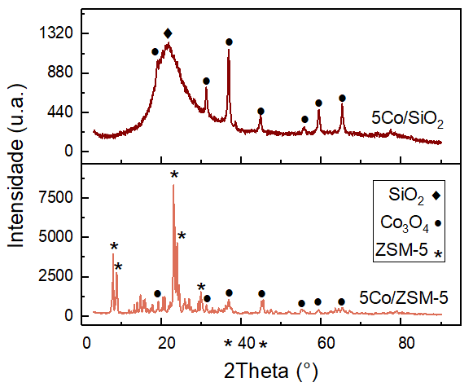
Os difratogramas obtidos das amostras são apresentados na Figura 1. É possível identificar em ambas as amostras picos em 2θ = 19, 31, 36, 44, 59 e 65° que indicam a formação de espinélio Co₃O₄, sugerindo que o método de impregnação úmida empregado leva à formação de clusters de óxido metálico [3]. Na amostra suportada em SiO₂, um pico largo em torno de 2θ = 22° pode ser associado à sílica amorfa; enquanto para a ZSM-5, picos característicos e de alta intensidade são observados em 2θ = 7, 9, 22, 25 e 29°, indicando alta cristalinidade.
Figura 1. Difratograma dos catalisadores de Co suportados em SiO₂ e ZSM-5.
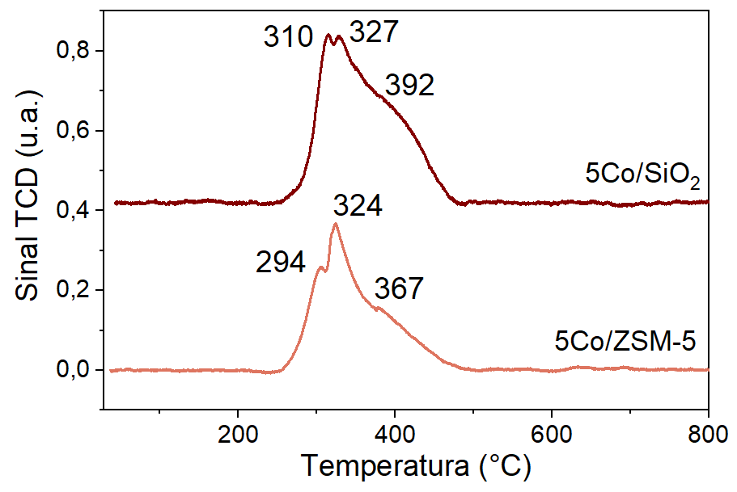
O perfil de redução das amostras é apresentado na Figura 2. É possível identificar que o perfil de TPR-H₂ das amostras apresentou 3 picos, sendo os dois primeiros relacionados à redução de Co₃O₄ a CoO, enquanto o pico a temperatura mais elevada representa a redução a Co⁰[5]. A presença de mais de dois picos indica que nem todas as espécies de cobalto são reduzidas ao mesmo tempo. Apesar de um pequeno deslocamento nos picos, as amostras apresentam perfis bastante semelhantes, indicando que o cobalto se encontra na mesma forma em ambas.
Figura 2. Perfil de redução à temperatura programada das amostras de Co suportados em SiO₂ e ZSM-5.
Testes catalíticos
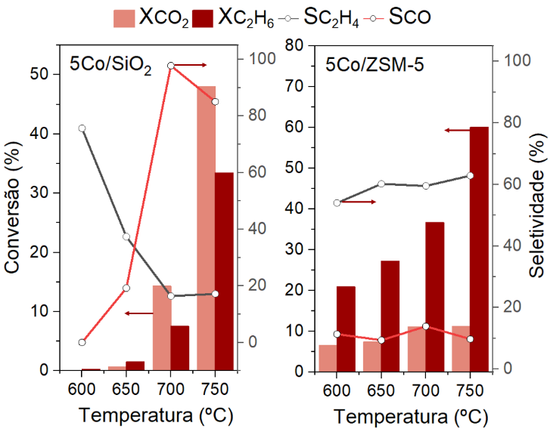
As amostras foram avaliadas entre 600 e 750 ºC e os resultados obtidos estão apresentados na Figura 3.
Figura 3. Avaliação da influência da temperatura para os catalisadores na reação de CO₂-EDH.
Observa-se que os catalisadores apresentaram atividades bastante distintas: enquanto o suportado em ZSM-5 apresentou boa conversão de etano e alta seletividade a eteno, o suporte de SiO₂ levou a maiores conversões de CO₂ e grande seletividade para CO. Destaca-se que a alta produção de CO pelo catalisador de 5Co/SiO₂ deve-se ao fato de que o CO pode ser proveniente de outras reações, como a reação reversa de Boudouard e a reação reversa de deslocamento gás-água.

Conclusões
Os catalisadores de Co suportados em SiO₂ e ZSM-5 apresentaram semelhante estrutura da fase metálica, porém diferentes atividades catalíticas. O catalisador 5Co/SiO₂ favorece a reforma a seco do etano com alta produção de CO, enquanto o catalisador 5Co/ZSM-5 favorece a reação de desidrogenação, sendo bastante seletivo a etileno.

Agradecimentos
Os autores agradecem à FAPESP pelo apoio financeiro (processos: 2022/06909-0 e 2020/15230-5).

Referências
- Q. Wang; X. Chen; A. N. Jha; H. Rogers, Renew Sust Energ Rev, 2014, 30 1–28.
- K. Nakagawa; C. Kajita; K. Okumura; N. Ikenaga; M. Nishitani-Gamo; T. Ando; T. Kobayashi; T. Suzuki, J Catal, 2001, 203, 87–93.
- R. Huang; Y. Cheng; Y. Ji; R. J. Gorte, Nanomaterials, 2020, 10, 244-256.
- R. Koirala ; R. Buechel ; S. E. Pratsinis ; A. Baiker, Appl Catal A-Gen, 2016, 527, 96-108.
- H.-Y. Lin; Y.-W. Chen, Mater Chem Phys, 2004, 85, 171–175.

